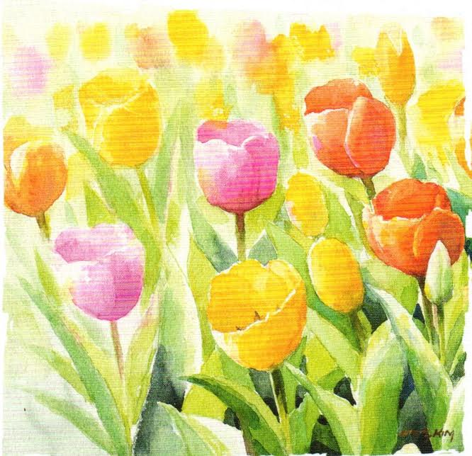 

Merci,

Merci pour votre présence

vos cadeaux

lors de notre départ à la retraite.

Nous avons été très touchées.

Bien amicalement

Floriane et Maryse

Merci,

Merci pour votre présence

vos cadeaux

lors de notre départ à la retraite.

Nous avons été très touchées.

Bien amicalement

Floriane et Maryse

 

Merci,

Merci pour votre présence

vos cadeaux

lors de notre départ à la retraite.

Nous avons été très touchées.

Bien amicalement

Floriane et Maryse

Merci,

Merci pour votre présence

vos cadeaux

lors de notre départ à la retraite.

Nous avons été très touchées.

Bien amicalement

Floriane et Maryse

 

Merci,

Merci pour votre présence

vos cadeaux

lors de notre départ à la retraite.

Nous avons été très touchées.

Bien amicalement

Floriane et Maryse

Merci,

Merci pour votre présence

vos cadeaux

lors de notre départ à la retraite.

Nous avons été très touchées.

Bien amicalement

Floriane et Maryse